1. Een modal is een pop-up berichtje dat tevoorschijn komt op het scherm.
2. Events die meetellen voor alle talen
3. onpause voor <video> en <audio>
4. Wanneer een bepaalde knop wordt ingedrukt, wordt de knop gelogd naar de console
5. Een modal komt tevoorschijn wanneer ESC wordt ingedrukt

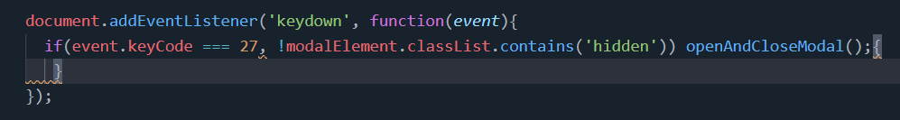

1. Event Objects zijn events die worden veroorzaakt als een bepaalde taak wordt uitgevoerd, bijvoorbeeld de <input> event type is wanneer een element een user input krijgt.